С приветственным словом к воинам-интернационалистам обратились заместитель Главы Администрации района Скерт И.Ю.,
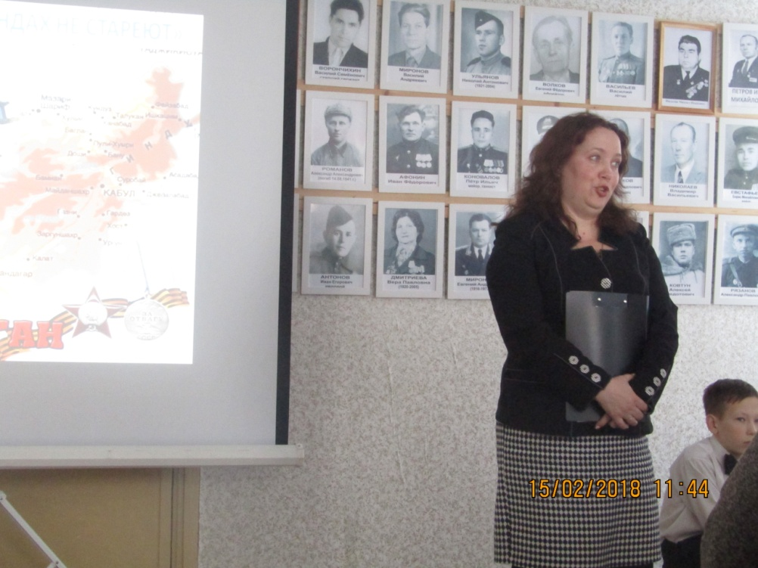 председатель районного Собрания депутатов Сагателян Ю.Г.,
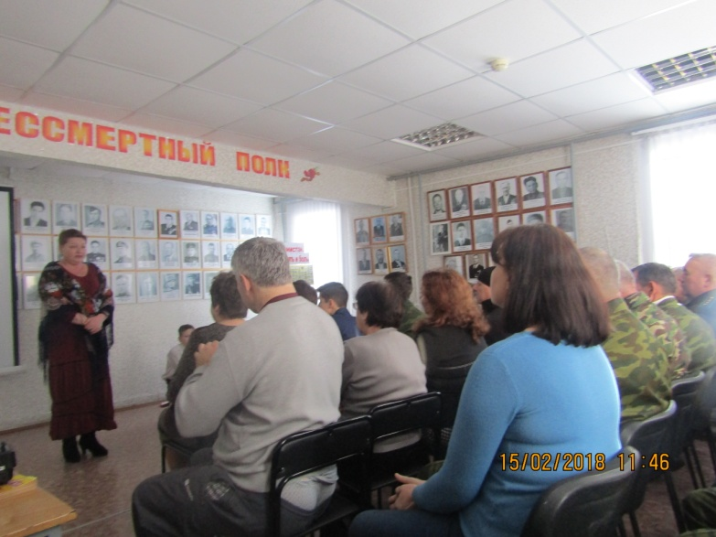 председатель районного совета ветеранов Тюнева З.А.
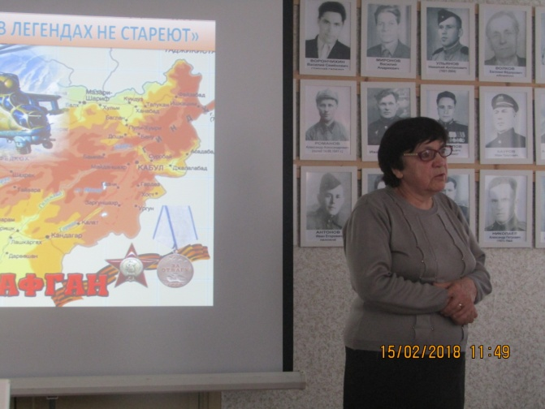 Все они говорили о том, что память о той далекой войне, на чужой земле, жива. Эта война принесла много горя, бед и страданий нашему народу, но все, кто присутствует сегодня в зале, выдержали тревоги, голод, холод, разлуки. Выстояли и вернулись к своим родным, семьям. Пожелания здоровья, счастья, благополучия и настоящей армейской дружбы прозвучали под благодарные аплодисменты воинов–афганцев. Трогательно, проникновенно начали литературно-музыкальную композицию юные читатели библиотеки Мухаметова Алина и Нудьга Владислав, 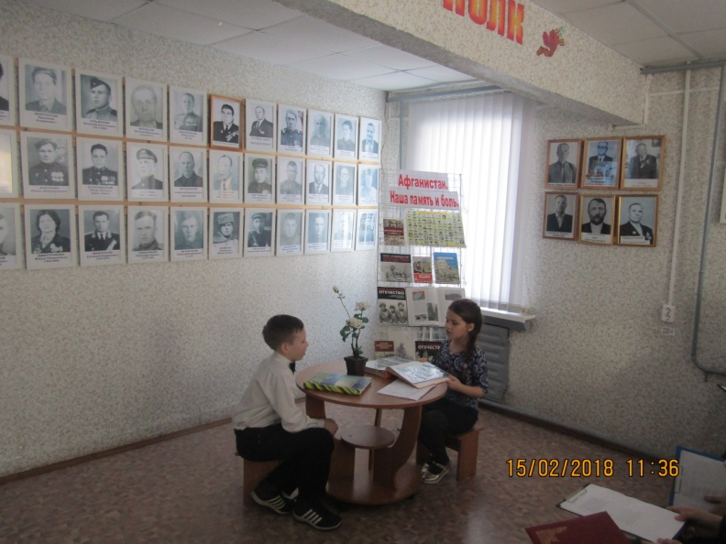 с рассказа о дедушках и прадедушках, воевавших на фронтах Великой Отечественной и Афганской войн. Владимир Иванов,
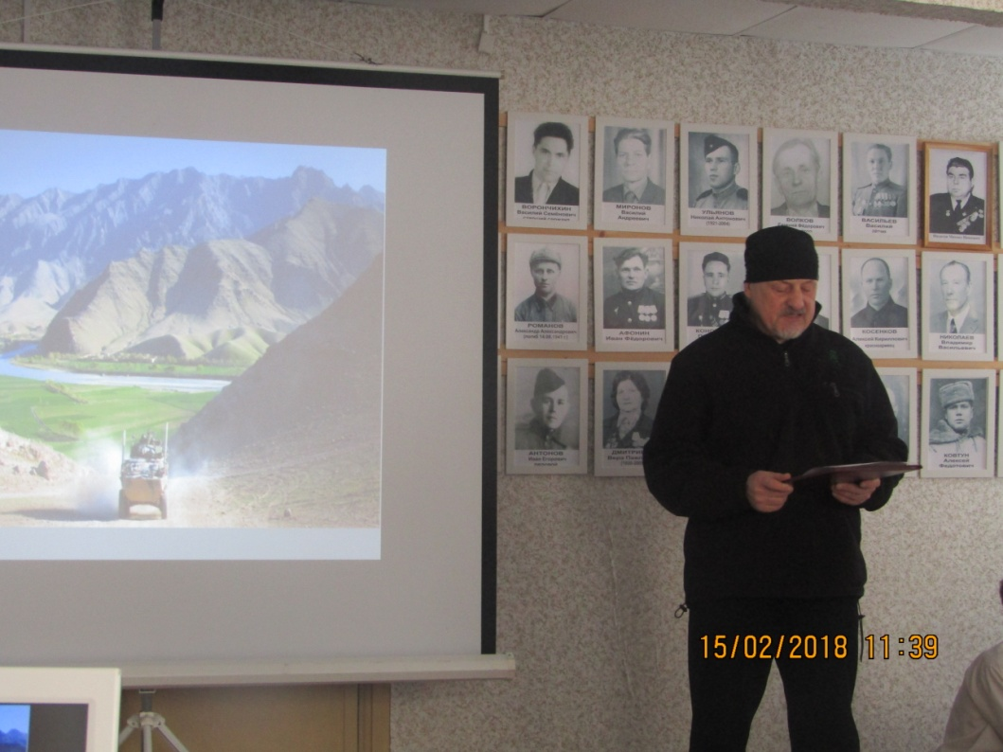 активный участник библиотечных мероприятий, стихотворением Н. Кирженко «В горах» напомнил о страшных Афганских событиях.
Хватышев А. и Григорьев И.,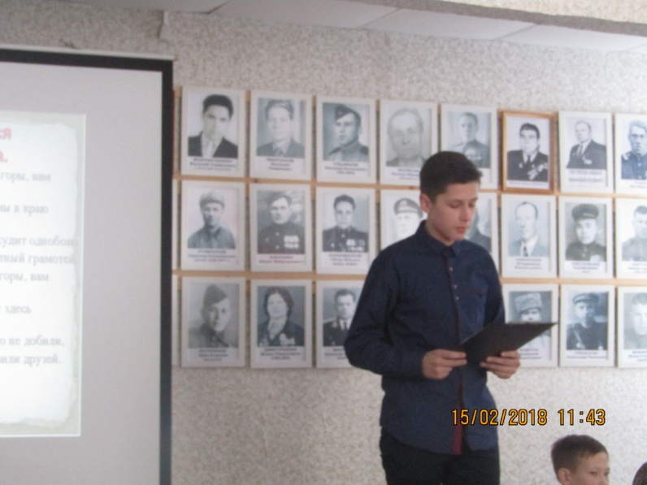 бойцы поискового отряда «Неизвестный солдат» стихами поздравили всех присутствующих с Днем вывода войск из Афганистана
.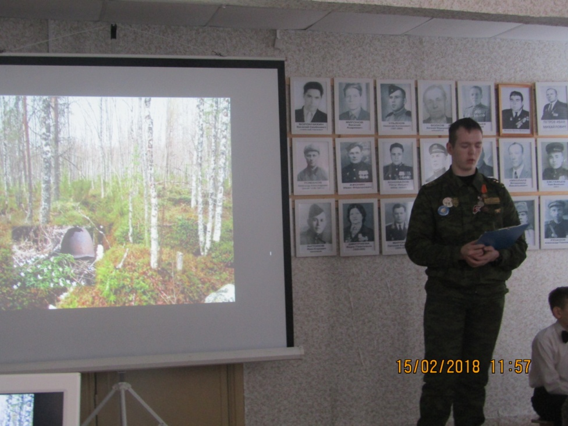
В День вывода войск из Афганистана
Вздохнула спокойней родная страна,
И мы повторять будем вновь неустанно:
Не надо войны, нам война не нужна.
Желаем всем только лишь мирного неба
И близких людей никогда не терять,
Чтоб было достаточно теплого хлеба
И чтоб по-другому свой долг выполнять…
Подвиг в Афганистане сродни подвигам воинов в Великой Отечественной войне. Разве могло быть иначе? – одна армия, преемственность поколений, а главное, воинская дружба, где жизнь товарищей дороже своей. У времени есть своя история. О погибших бойцах, имена которых до настоящего времени еще не установлены и покоятся в неизвестных могилах написано много. Но в исполнении М. Нудьги стихотворение «Мы погибнем вчера» отозвалось болью в сердце у каждого присутствующего в зале, у многих заблестела слеза.
Стихи, музыка, песни, видеоклипы, которыми проиллюстрировала мероприятие Антонова Н.В., органично вплетались в композицию. Незаметно мероприятие подошло к концу и закончилось словами ведущей и автором сценария Скрябиной О.В. 29 лет прошло со дня окончания Афганской войны. Зажили раны, возмужали, стали мудрее солдаты и офицеры, вернувшиеся в свои семьи. Но только память о той далекой войне жива. И стереть события этой войны не смогут ни годы, ни расстояния, ни память человеческая.
Спасибо вам, что нам не довелось
Представить и узнать такие муки.
На вашу долю всё это пришлось –
Тревоги, голод, холод и разлуки.
Спасибо вам за солнца яркий свет,
За радость жизни в каждом миге нашем,
За трели соловья, и за рассвет,
И за поля цветущие ромашек.
Пусть вашу жизнь всегда освещает великая слава побед Российской армии, сила и мощь русского оружия, любовь и преданность своей Отчизне и настоящая армейская дружба! Всего вам доброго! Стойкости, мужества и оптимизма! До новых встреч!
Вторая часть мероприятия началась с организационных вопросов. Выбрали нового председателя союза афганцев Гдовского района. Им стал Н.Г. Лукьянов. Наметили планы подготовки проведения мероприятий к 30-летию вывода войск из Афганистана. Поблагодарили Администрацию района, председателя районного общества инвалидов Фадееву О.А. за оказание финансовой помощи в проведении мероприятия, а сотрудников районной библиотеки - за сохранение традиции проведения мероприятия. Все получили приглашение на торжественный митинг 23 февраля к памятнику Яну Фабрициусу, человеку, создавшему в Гдове одну из первых воинских частей Красной Армии, так называемый «Гдовский полк», который и сегодня существует.
